Отчет оп лабораторной работе 13

Имитационное моделирование

Машковцева Ксения, НКНбд-01-22

Содержание

# 1 Цель работы

Провести анализ сети, определить является ли сеть безопасной, ограниченной, сохраняющей, имеются ли тупики, а также промоделировать сеть Петри при помощи CPNtools и вычислить пространство состояний.

# 2 Выполнение лабораторной работы

Заявка первым делом поступает в оперативную память, затем передается в CPU, после этого заявка может с равной вероятностью обратиться к оперативной памяти или к одному из записывающих устройств B1 или B2.

Построим дерево достижимости (рис. 1).

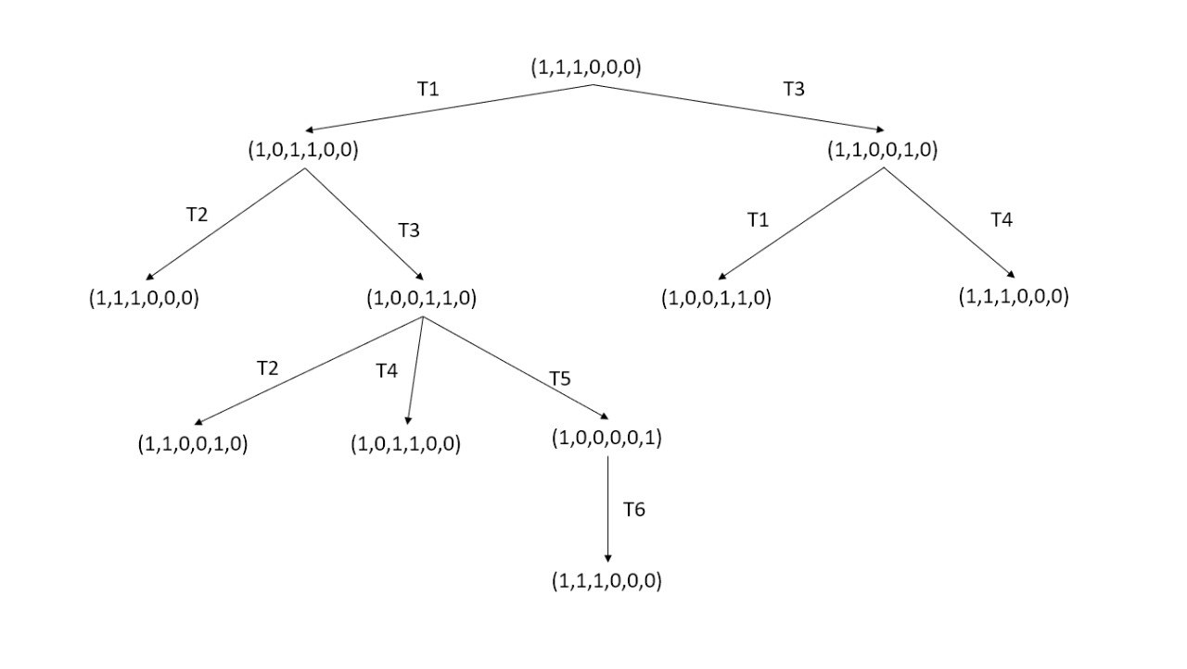

Рис. 1: Дерево достижимости

Можем увидеть, что дерево показывает:

1. безопасность данной сети, поскольку количество фишек в одной позиции единовременно не превышает 1
2. ограниченность, так как число фишек не может превысить трех
3. Сеть не имеет тупиков
4. сохранность, так при некоторых переходах количество фишек изменяется

В дальнейшем мы строим модель сети Петри в CPNtools (рис. 2).

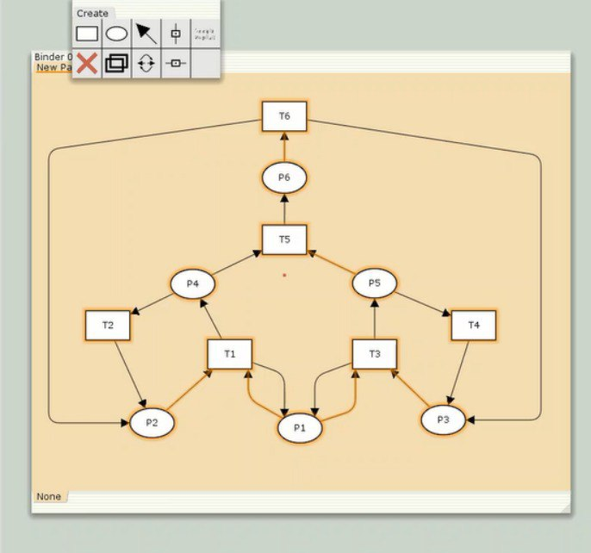

Рис. 2: CPNtools

На графике мы видим шесть позиций и шесть переходов. На следующем этапе мы добавляем переменные и как они двигаются (рис. 3).

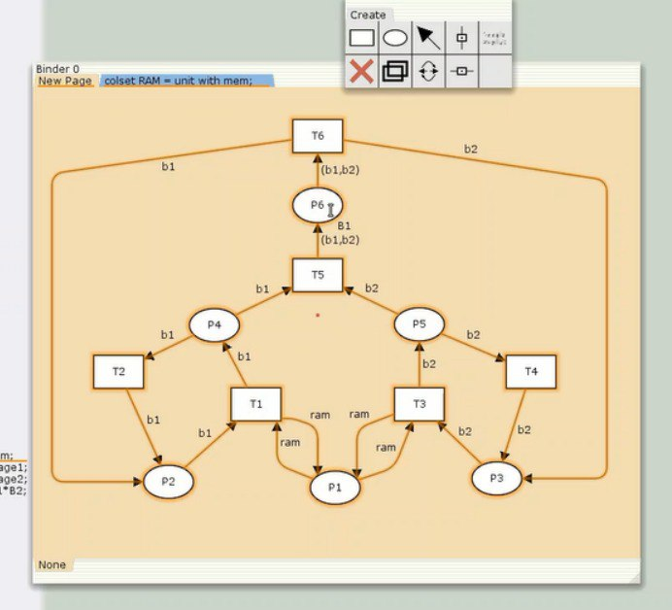

Рис. 3: Переменные

В конце мы добавляем типы данных, сообщения (рис. 4).

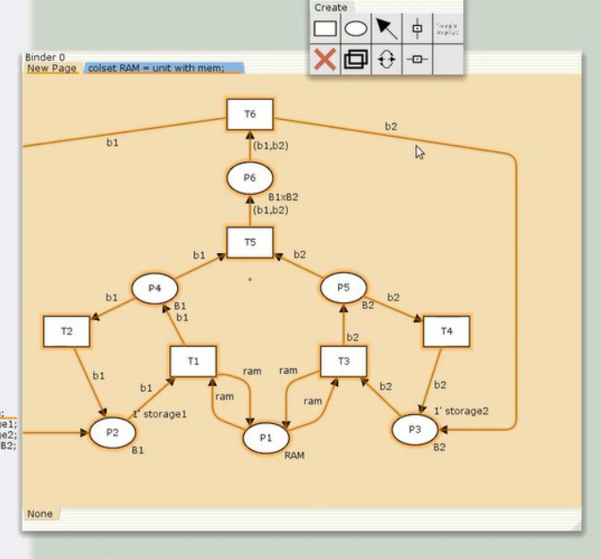

Рис. 4: Результат

Также необходимо добавить декларацию с типами данных B1, B2, RAM и переменными b1, b2, ram этих типов (рис. 5).

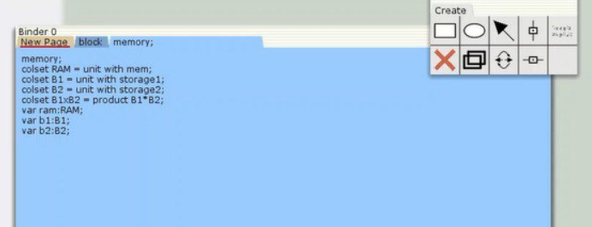

Рис. 5: Декларация

# 3 Выводы

Мы провели анализ сети, выяснили, что она безопасна, ограниченна и не имеет тупиков, а также построили реализацию в CPNtools и вычислили пространство состояний.